乡村旅游于1885年起源自法国，其发展规模不断壮大，销售网络十分完善，行业配备有系统的标准和规范，经营管理模式也在不断地优化和进步中。追溯乡村旅游发展，工业社会带来的城市化和环境恶化问题、生活古板、人情淡薄和人们变得越来越富有之间的矛盾，迫使人们对其有消费需求。但旅游业发展自身的需求，产业结构调整的需要，也迫使乡村旅游不断发展。随着我国经济不断发展，如何在乡村旅游目前发展还不成熟的情况下，以能够可持续发展为前提，完成乡村旅游产业结构转型，满足我国国民对乡村旅游日益增大的需求，值得探讨和分析。
一、美国乡村旅游
(一)美国乡村旅游发展过程
二战后，美国的公路网得到了很大完善，人们从城市到乡村只需要驾车到达。交通的便利也就促进美乡村旅游发展。而美国乡村旅游的发展深受战争影响，Sielh曾经考察了美国游憩政策史，他总结出之所以滑雪成为人们十分喜欢的户外活动的原因是战后的滑雪部队有着重返山地滑雪的需求。战后遗留的橡皮筏用于漂流。美国乡村旅游经历了从最初的很少一部分公共土地户外游憩，到旅游超过了掠夺型如砍伐树木、采矿等产业的过渡。
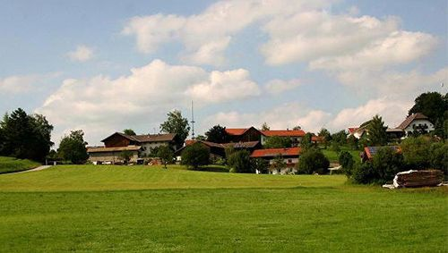
(二)美国乡村旅游模式
自20世纪70年代，美国的乡村旅游迅速发展壮大。其形式多种，类型丰富，包含观光、度假。对于美国的乡村旅游，针对的对象是本国居民，社会意义重大，通过政府在税收、政策上的宏观调控给与扶持。美国的乡村旅游是典型的都市依托型。
1、以农业、自然生态环境为基础实现可持续发展的乡村旅游。乡村旅游的基础是远离城市的农村和山区。其发展不能离开乡村独有民风民俗、乡村风景。因此乡村旅游的开发不能偏离乡村的基础，农业。同时，从以往的经验来看，部分地区，如美国西部乡村过去是依托破坏性的林业和挖掘业发展的，资源已受到破坏，发展乡村旅游的目的也在于产业结构转型。目的是在发展旅游业带动经济的同时，还之以自然，进而保护生态环境，实现良性循环、可持续发展。
2、以项目、事件、节庆日推销乡村旅游。大多是农场旅游，增加了如野外宿营、乡村音乐会、“珍稀动物展览”等类型的项目，极大地丰富了旅游在旅游过程中的经历。相类似的节庆事件打造品牌节会、通过展会、节庆游行、竞赛方式开展联合促销，进一步拉动旅游消费。因为美国有很多节假日，加上本国民众对各种节日的参与度都十分高，乡村旅游也充分利用这些节假日来完美结合当地的特有资源制造氛围以吸引游客。例如各种各样的“南瓜节”等节庆事件都逐步显现出其品牌效应吸引大批游客，也逐渐得到了当地政府的重视。
3、地方人文特色打造品牌。与项目推销类似，政府部门牵头制定政策、私人部门规划，强调地方政府部门、开发商、管理者、当地居民之间各环节的和谐统一，实现人与自然互相和谐发展，彰显地区特色人文。如依托好莱坞牛仔电影成名的怀俄明“牛仔”，除了本身黄石公园自然美景，“牛仔”俨然成为其代表之一。比比皆是的牛仔特色农场配以文化表演，还有周边和牛仔相关的副产品也蓬勃发展。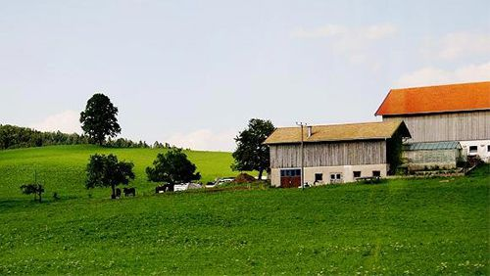
(三)特点
1、充分发挥政府作用。首先政府要做好规划、制定规范的法律制度、专门机构进行转向负责、提供必要的资金、技术、政策、扶持，大力支持乡村旅游发展，加快产业结构调整。同时，要协调各部门、各环节、人与自然的关系，实现可持续发展。
2、着眼可持续性发展。工业化时代背景下，城市化进程十分迅速，乡村以其特有的未被破坏的自然风光、淳朴的民风作为主要卖点吸引游客，所以如何保护生态环境应被重视。
3、注重结合自然风光和人文景观。乡村旅游的游客不仅对自然风光、新鲜的空气有着诉求，由于社会化生活的人情淡漠，工作压力使得人们需要在乡村旅游中寻找乡村所特有的淳朴风情，可以欣赏到地方文化也是乡村旅游的另一需求。
4、乡村旅游规模发展。我国目前乡村旅游存在个体经营占主导地位、分散、规模小，产品单一、深层次开发不够的，产业结构不健全的问题。如果可以以土地联合经营为核心，建设提供全方位、多方面的产品和服务的旅游基地，便可以克服这些问题，统一管理经营，更好的统筹规划促进乡村旅游发展。
二、法国乡村旅游
(一)法国乡村旅游发展
在第二次世界大战以后的法国城市化进程和带薪假期两方面因素共同推动下的1951年，诞生了法国的第一家乡村旅馆。从20世纪70年代起，法国结合自身作为欧洲第一大农业国和世界旅游强国的优势，大力发展称为“绿色旅游”、“生态旅游”、“可持续性旅游”的新型旅游方式。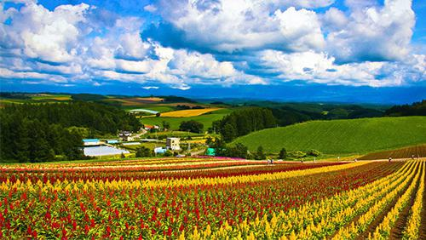
(二)法国乡村旅游模式
1、围绕“乡村”特色进行产品开发。坚持乡村旅游的本质特性——乡村性。明确游客需求，注重旅游乐趣，开发如赶羊群、挤牛奶、蔬果采摘、园艺培训等引导游客参与的活动项目。在发展乡村旅游购物方面主推地区性农产品，并且绝大部分的产品都有健康产品的认证。
2、传统建筑、文物遗产烘托氛围，以人文情怀打造品牌。法国政府对加强乡村旅游发展的措施就包括恢复、发展传统建筑文化遗产如富有特色的古老村舍，鼓励农民发展乡村旅馆，同时要求乡村旅游活动保有当地特色。
3、管理、营销模式。法国的乡村旅游一直被认为稳定农村、避免农村人口过度下降的十分重要手段。所以一直十分受到政府的重视，始终由政府主导发展。而与政府行业协会互动的代表是乡村旅游行业协会，在政府政策范围内指定行业规范、制度标准来达到自律。在政府和协会的共同努力下，对农民提供多元化位的指导、帮助以实现乡村旅游的可持续发展。例如在旅游的衣食住行的餐饮方面要求农场必须提供当地的新鲜的农产品，所以不得销售罐头食品，甚至是烹饪方法必须提现本土特色。并且，由于大部分乡村旅游企业属于中小型企业，在营销方面无法负担过多成本，所以在以明确一定地区范围的市场定位为前提下，使用不同营销方式的组合，充分发挥地区政府旅游组织作用。销售大多采用中间商，运用互联网技术建立客房预定中心，方便了游客的选择和预定，建立客户信息数据库，增强与客户之间的沟通，有效地减少客户流失。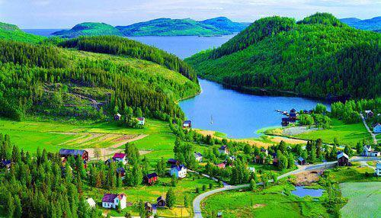
(三)特点
1、政府主导。为了繁荣乡村、缓解乡村经济日益萧条的状况，法国政府于1955年启动“农村家庭式接待服务微型企业计划”，由政府出资帮助当地农民维护、修缮乡村房屋；通过展会实现促销；坚持实施乡村旅游经营主体本土化；出资公路建设。
2、行业协会发挥重要作用。法国农会是一方面代理政府主持涉农行政事物，一方面为农民提供帮助代表农民利益的公共职业联合机构。乡村旅游的主要规范、质量评级标准都是行业协会在政府政策范围内自行制定，以达到行业自律实现可持续发展。
3、充分尊重本地居民意愿。乡村旅游开发最根本的目的是推动当地的经济发展、改善当地居民生活。当地土生土长的居民本身作为乡村旅游经营主体，对当地特色、资源分布都比外来的开发商、企业更加的了解，可以充分地利用本地资源，在政府和行会的共同帮助下能够更容易实现保护本地特色、可持续发展的目标。
4、实行完善的品质认证制度。法国通过完善的认证评级体系来实现对乡村旅游的餐饮、住宿等各个方面进行规范管理。保障了游客的合法权益的同时也提高了旅游服务提供行业的经营管理水平。
5、始终围绕“乡村特色”。法国的乡村旅游一直有意识地强调“乡村化”，明显的划分了城市与乡村的界限，其产品注重保留甚至添加乡村特色。
6、并重营销和开发。法国的乡村旅游企业大多是中小型企业，十分重视营销，常采用多种营销手段。不仅向政府、行会寻求帮助，同时竞争对手间也会相互联手，建立与旅游中介的合作关系、加强与媒体的合作，共同扩大营销的层面和影响。建立客户数据库，方便向客户传递信息、收到反馈信息，有效的避免客源流失。并且不断围绕“乡村旅游特色”、根据地域因素明确市场定位，结合各种节庆假日开发多种旅游项目，拒绝单一，来增强本地乡村旅游的吸引力和影响力。
三、日本乡村旅游
(一)日本乡村旅游发展
日本是乡村旅游的发源地之一，在80年代后期，日本由于出境游人数远远大于入境游人数而导致国际旅游收支的巨额赤字。同时在第一产业衰落、“本土化”回归的旅游需求等一系列问题的促使日本政府开始调整旅游政策，提出“访日外国游客倍增计划”，并且将目光对准了日本历史悠久的乡村旅游。数据表明，日本的“农家乐”旅游市场，占据其50%的国内总市场。但“3.11”大地震以及后续的海啸和核泄漏危机，使日本旅游业受到重创。当下，日本提出加快旅游业发展的步伐，其重点就放在富有传统文化特色的乡村旅游。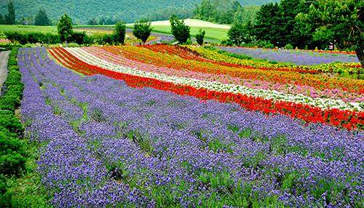
(二)日本乡村旅游模式
1、“故乡”情结吸引游客。很大一部分日本的城市人口其父母或祖辈都是来自农村，每年的正月或是为祖先扫墓时都会出现全国性的返乡潮。这种独特的旅游方式被称为“寻根”。
2、农业、渔业观光体验。日本的国土面积67.1%是森林原野，13.1%是农业用地，四面临海，农业、渔业资源丰富，十分适合开展与农业、渔业相关的旅游活动。其中包括传统的农场参观、出海观光、捕鱼等，还兴起了租赁农院这样可以让城市人体验下乡村生活又吃到环保无污染绿色食品的项目。
3、自然风光和文化景观相结合。日本的乡村自然风光好，也干净卫生，赏樱花、看日出等都受喜爱。不仅如此，日本的乡村有众多保存完好的古老民居、寺庙神社，巧妙地将传统生活方式同当地的环境、现代化相结合。同时还有各类的节庆文化旅游、特色餐饮美食吸引大批游客来乡村参观。
4、生态保健作为特色。90年代日本就进入了“老龄化社会”，社会大众对健康的追求也越来越高，在日本，设有专门为老人提供疗养、休闲服务的乡村公寓。同时日本乡村旅游要求将原生态的体验和环保相结合，最成功的模式莫过于“温泉旅游”。
5、修学体验式旅游。在日本，放假时，常有学校组织不同类型的合宿，选择的地方也是远离喧嚣的乡村。中小学生在这里可以学习乡土知识、体验乡村生活、甚至传统文化，作为日益西华生活背景下的传统文化传播基地。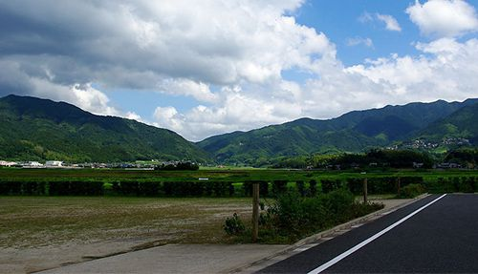
(三)特点
1、注重传统文化重构。随着日本现代化进程，日益凸显的人口老龄化问题、城市化以及与其相关的问题、家庭功能的丧失都使本来在近代受西方文化影响巨大的日本的传统文化的生存受到威胁。通过乡村所保有的传统特色、独有的怀旧情结唤醒本国人民对传统文化的诉求、强化民族意识。
2、强调异地性，项目多元化以满足不同游客需求。对于学生采取修学形式、老人保健、企业会议、聚餐形式。
3、重视乡村精英示范作用。乡村精英指在经济资源、政治地位、文化水平、社会关系、社会威信、办事能力等方面具有相对优势、有较强的自我意识与参与意识，并对当地的发展具有重大推动作用的村民。这些精英可以为乡村带来新的管理经营理念、带动周围村民一起创业。
结论虽然我国的乡村旅游的发展在过去十年间有很大的进步，但是和外国相比，仍然处在较低水平。旅游产品单一、千篇一律、卫生服务条件不合格、缺少规划、没有完整的法规体系、缺少健全乡村旅游利益主体的协调机制都是目前还尚存在的问题。我们应该明确乡村旅游定位，充分发挥政府作用，保护乡村本土性、深度开发农业资源潜力，实现可持续发展。根据国外乡村旅游大国的经验启示，乡村旅游是既可以推动农村经济地区经济发展也可以有效改善农民生活质量的，有效解决“三农”问题的重要手段。在推动产业结构转型的同时也保证了农村的传统文化的传承。我们要借鉴国外的实例结合本国自身各地区的特点，大力发展乡村旅游。

